
ОТЧЕТ

Аналитический отчёт
о результатах летнего оздоровительного периода
во II старшей группе «Кораблик»
МБДОУ д/с «Радость» г.Цимлянска

Воспитатели: Донецкая Е.Р.
Кулешова Н.М.


г.Цимлянск

Летне – оздоровительная работа во II старшей группе «Кораблик» МБДОУ д/с «Радость» г.Цимлянска была организована по утвержденному плану и нацелена на:
- объединение усилия взрослых (сотрудников ДОУ и родителей дошкольников) по созданию условий, способствующих оздоровлению детского организма в летний период;
- эмоциональному, личностному, познавательному развитию ребенка;
- предупреждению травматизма.
Были решены следующие задачи:
- усиление работы по охране и укреплению психофизического здоровья детей через формирование здоровье сберегающей предметно-развивающей среды в ДОУ;
- реализация системы мероприятий, направленных на оздоровление и физическое развитие детей, их нравственное воспитание, развитие любознательности и познавательной активности;
- формирование культурно-гигиенических и трудовых навыков;
- удовлетворение детской любознательности, формирование необходимых для разностороннего развития ребенка представления об окружающем мире, привития навыков активности и самостоятельности мышления через организацию мероприятий, театрализованных представлений, прогулок, коллективных действий, экспериментов и др.
- продолжение профилактической работы с детьми по основам безопасности жизнедеятельности и ПДД.
- осуществление педагогического и санитарного просвещения родителей по вопросам воспитания и оздоровления детей в летний период.
Для успешной летней воспитательно – оздоровительной работы были созданы оптимальные условия, обеспечивающие воспитание и развитие детей на прогуле, и в групповой комнате. Акцент был сделан на увеличении времени пребывания воспитанников на свежем воздухе, на повышении двигательной активности детей через подвижные игры, спортивные развлечения, выносной материал. Дети охотно работали в цветнике, на огороде, участвовали в сюжетно-ролевых играх, играх с водой и песком, разыгрывали игровые ситуации на площадке.
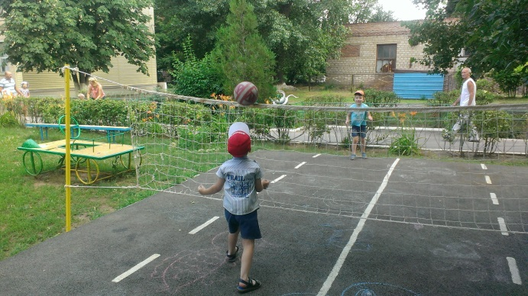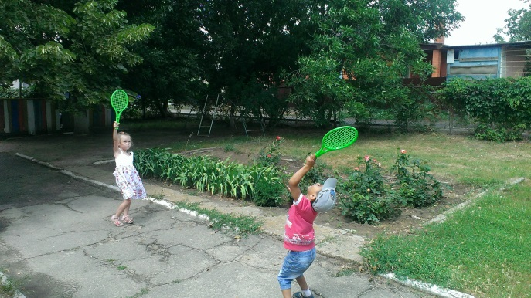
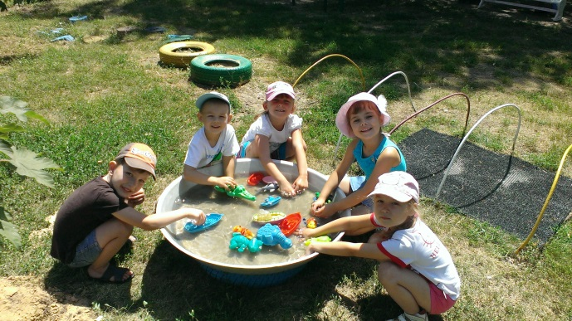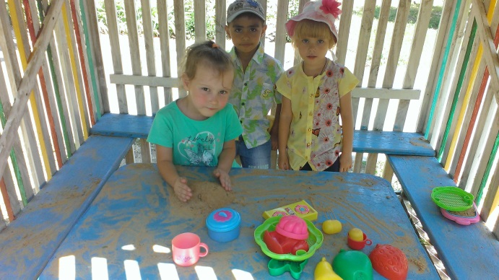
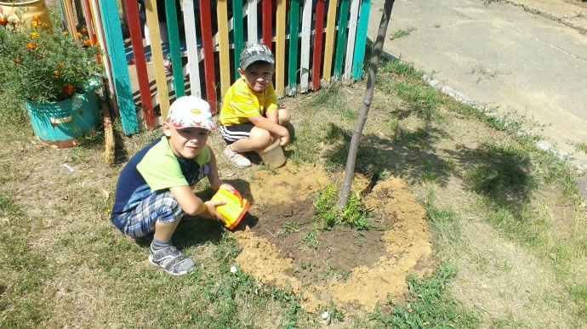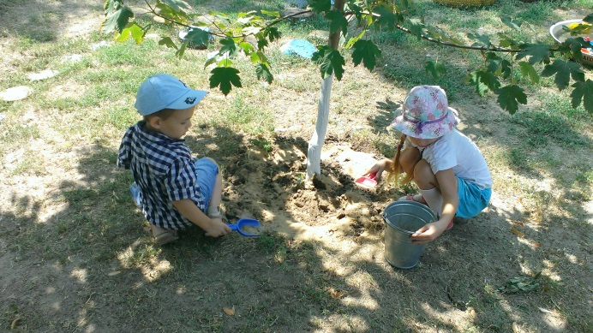
Прием детей проводился ранним утром на участке. Организовывая подвижные, развивающие, спортивные игры во время пребывания на свежем воздухе, были созданы условия, обеспечивающие охрану жизни и укрепление здоровья детей. Во время игр дети свободно передвигались по всей территории участка, не было никаких препятствий, которые могли создать травма опасную ситуацию, соблюдался режим прогулок в тёплый период в соответствии с возрастом детей, питьевой режим (по требованию детей), режим закаливающих процедур. На участке, закреплённом за группой «Кораблик», использовался разнообразный материал для игр: песочные наборы, машины, игрушки для игр с водой; материал для продуктивной деятельности: мелки, пластилин, бумага, раскраски, краски, кисти, цветные карандаши, природный материал;
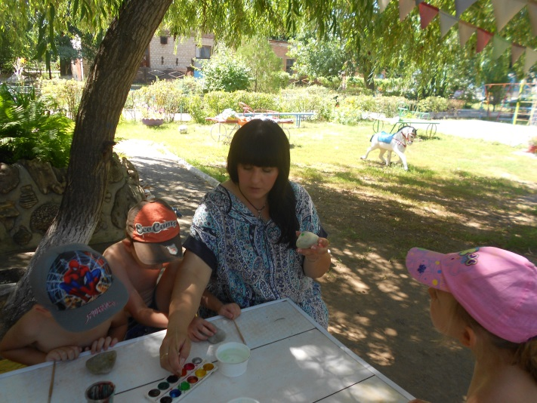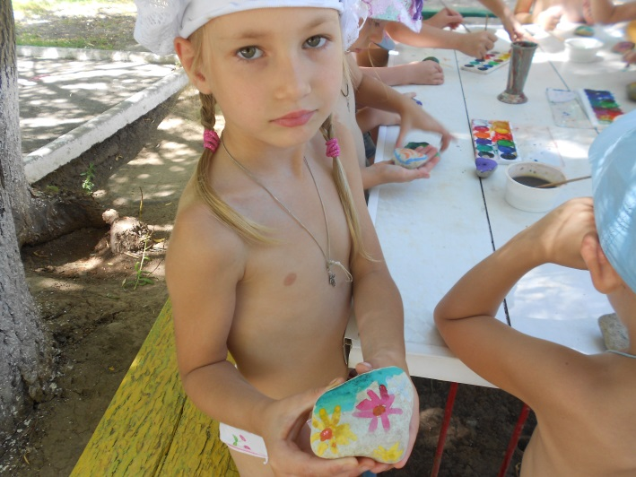
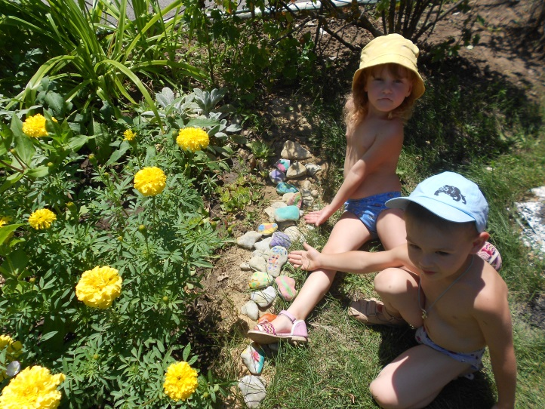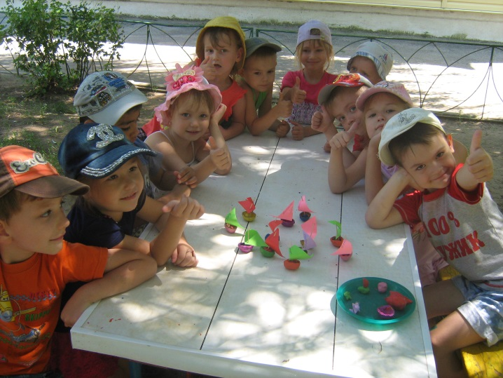
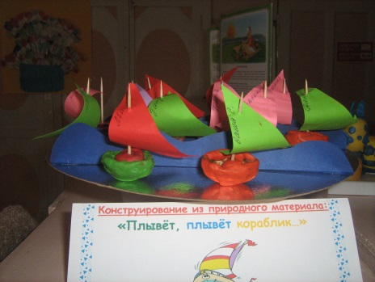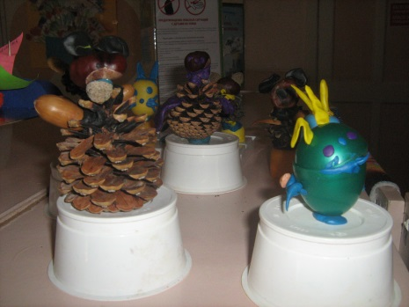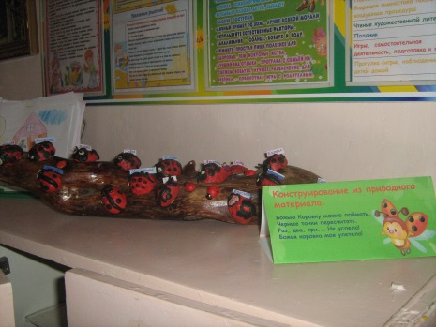
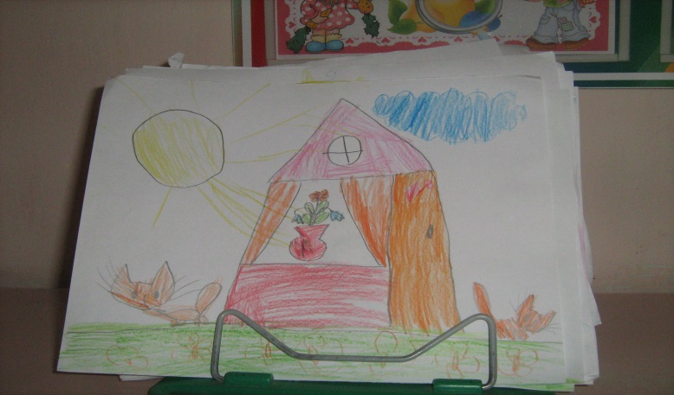
материал для развития движений: мячи, скакалки, бадминтон, кегли, обручи, скамейка, мешочки с песком, баскетбольная сетка; материал для самостоятельной двигательной активности, сюжетно – ролевых игр, игр и опытов с водой и почвой, а также детский инструментарий для труда на огороде и в цветнике – грабли, лопаты, лейки, веники, вёдра.
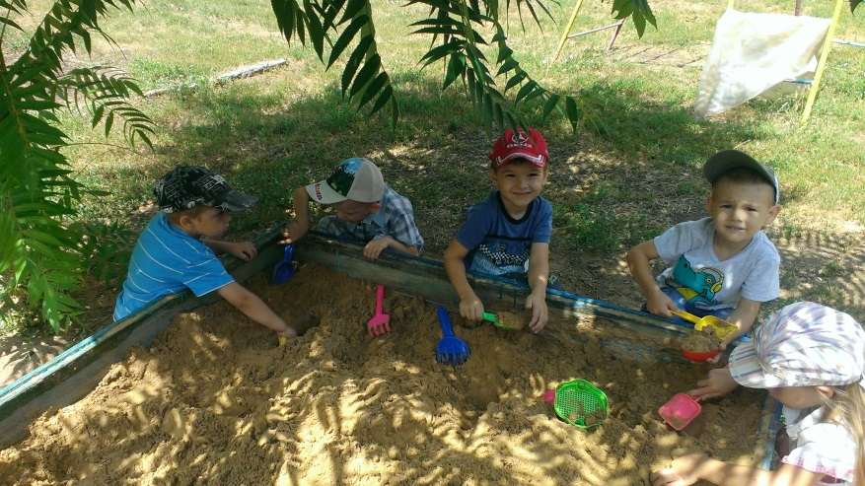
В течение дня чередовались виды деятельности для того, чтобы правильно организовать отдых и игры. Дети с удовольствием слушали сказки, стихи и рассказы о лете, проводились наблюдения за сезонными изменениями в природе, неживой и живой природой и все это отражали в продуктивной деятельности.

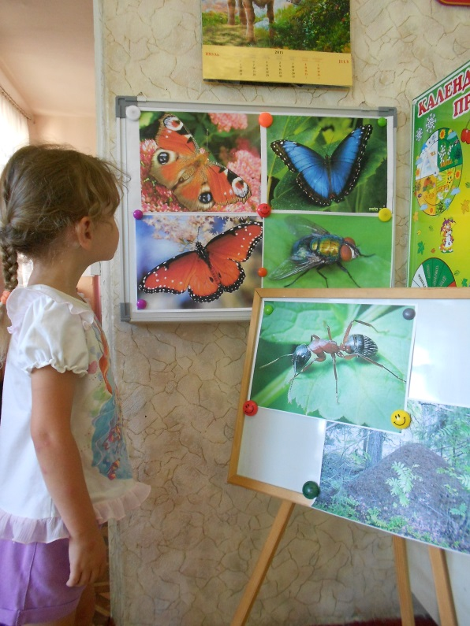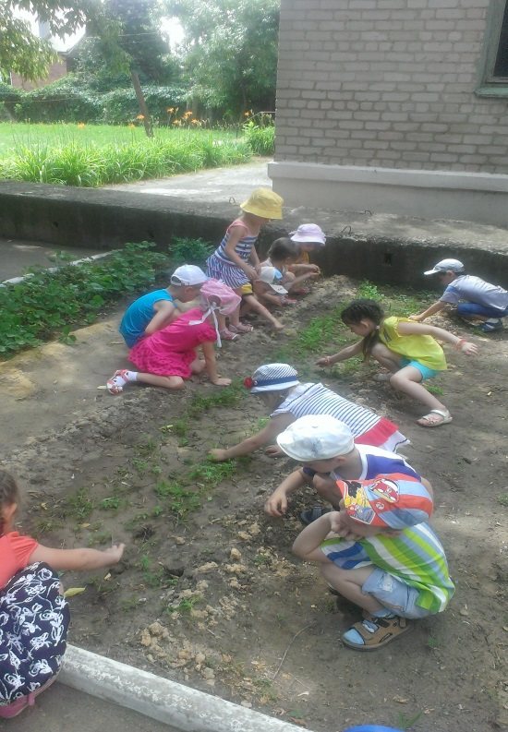
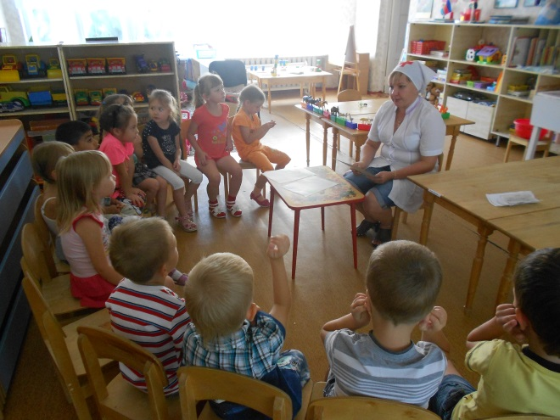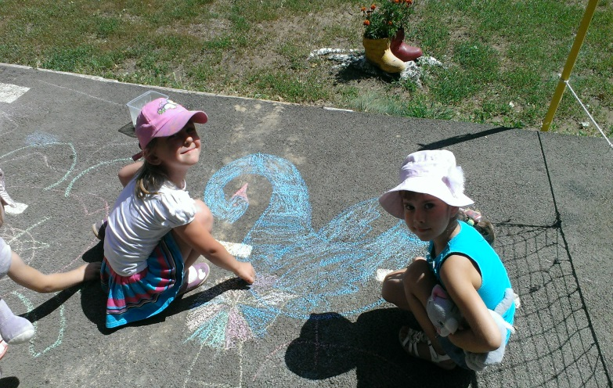

Были организованы спектакли по различным тематикам (ПДД, экология, космос, шоу мыльных пузырей и др).
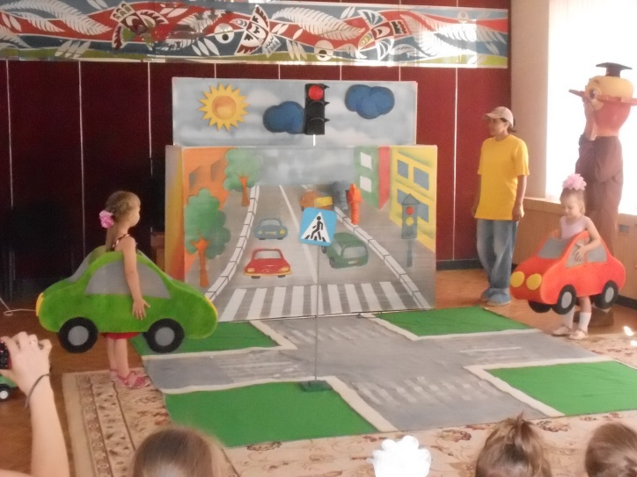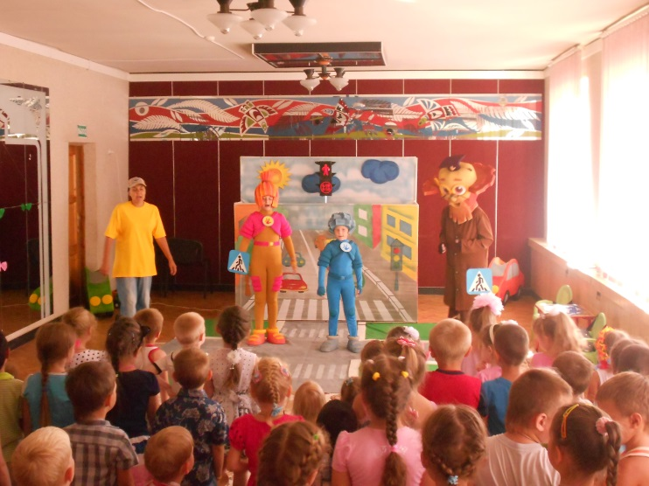

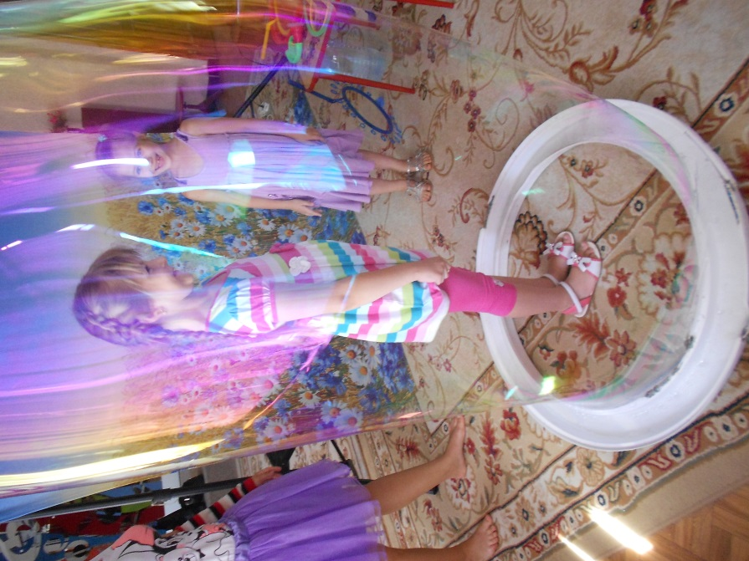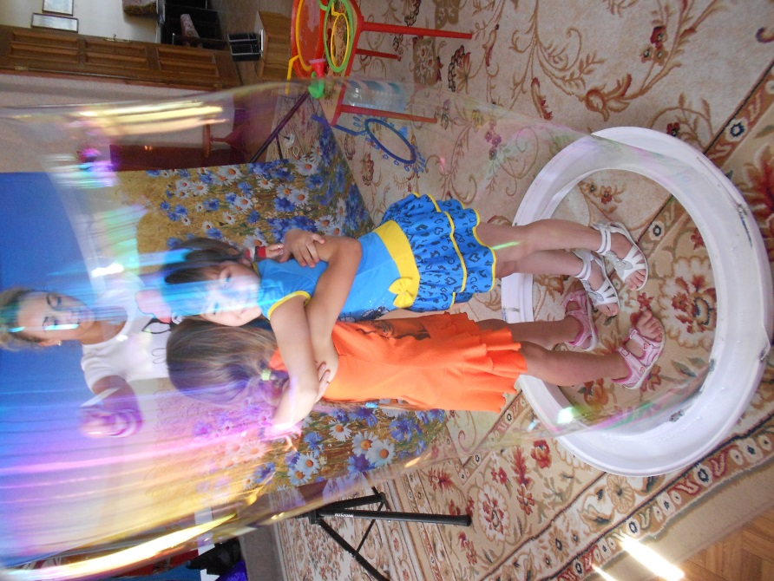
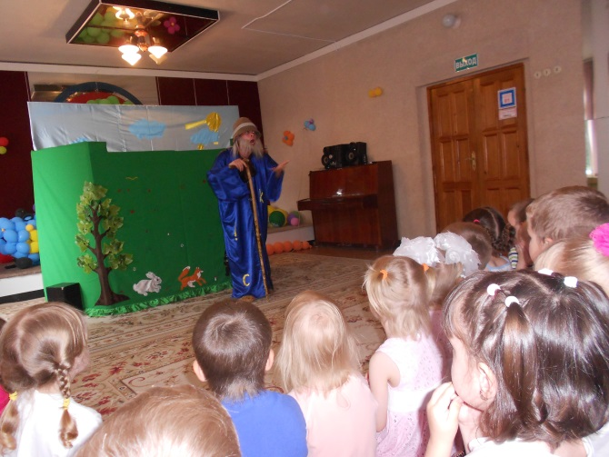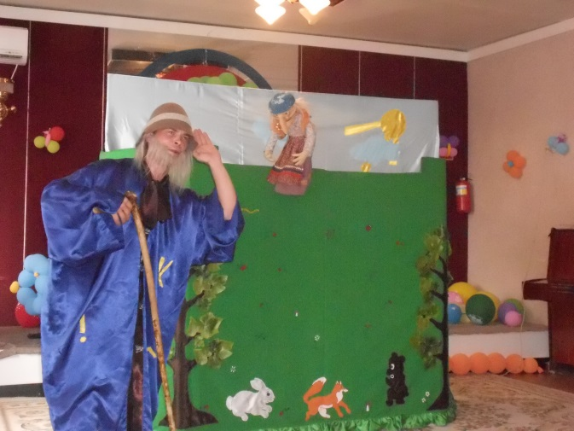


Оздоровительная работа основывалась на закаливающих процедурах, таких как: воздушные ванны, тропа здоровья, обливание ног, умывание, игры с водой и песком, босохождение. Соблюдались питьевой режим, требования к обработке выносного материала, проводилась профилактика кишечно-желудочных заболеваний (мытьё рук, игрушек и т.д.).
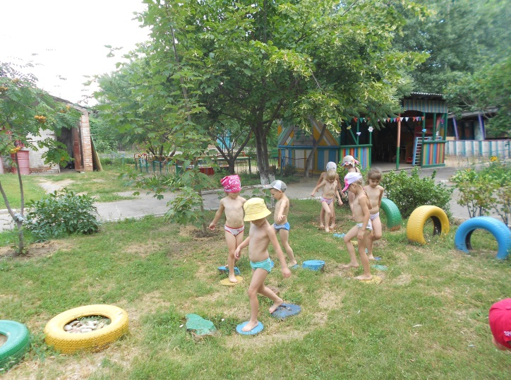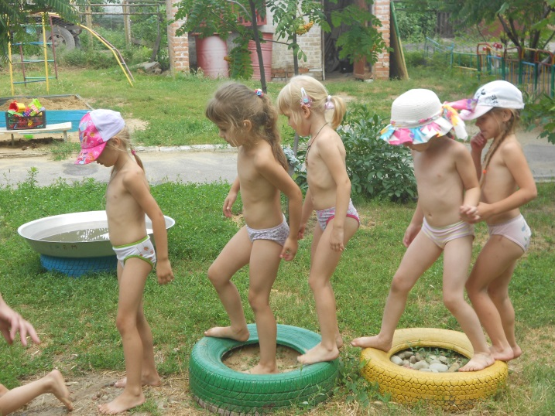
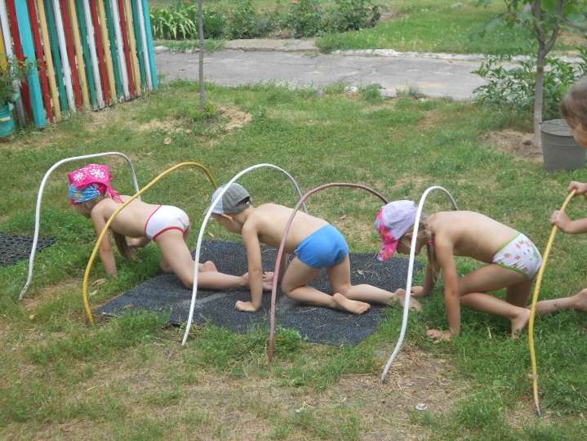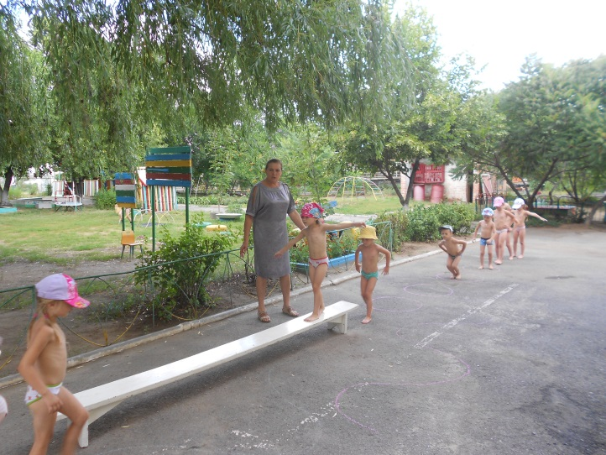
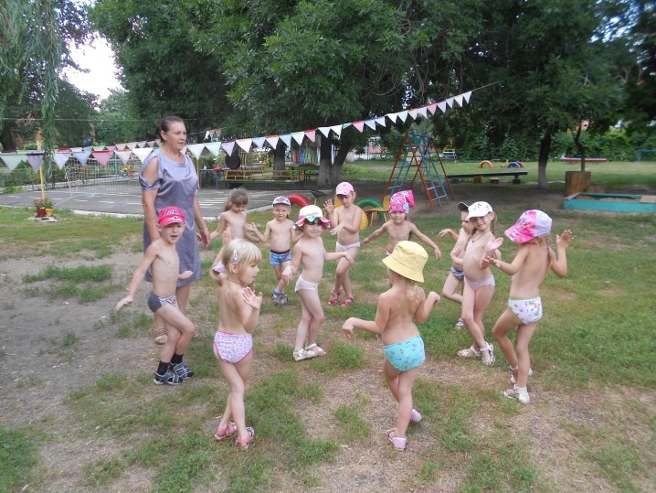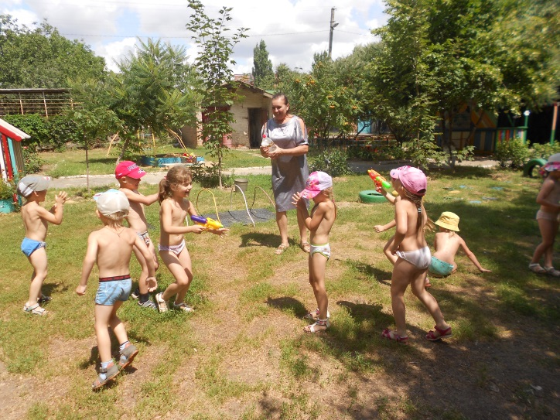
За период летней – оздоровительной работы для родителей были организованы: родительское собрание « Приобщение детей к здоровому образу жизни», консультации на темы: «О вреде чрезмерного пребывания ребенка на солнце летом», «Осторожно, улица!», «Адаптация к условиям детского сада» (для родителей вновь поступающих детей); беседы на темы: «Закаливаем детский организм летом», «Режим дня в летний оздоровительный период». Для повышения уровня информированности родителей был оформлен информационный уголок. Постоянно обновлялись папки – передвижки, вывешивались санитарные бюллетени на темы «Кишечная инфекция», «Профилактика травматизма летом», «Витамины на вашем столе». Родители активно привлекались к благоустройству участка и группы ДОУ.

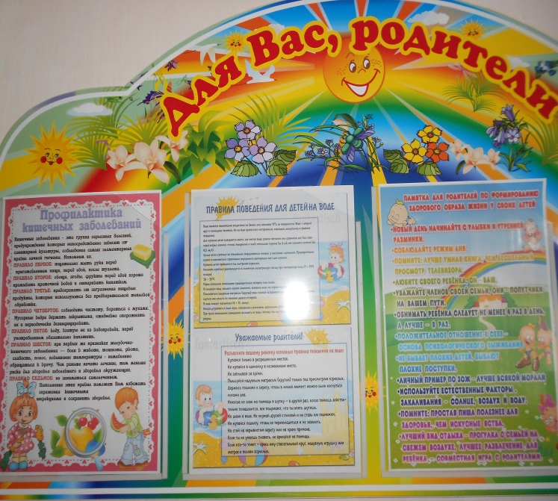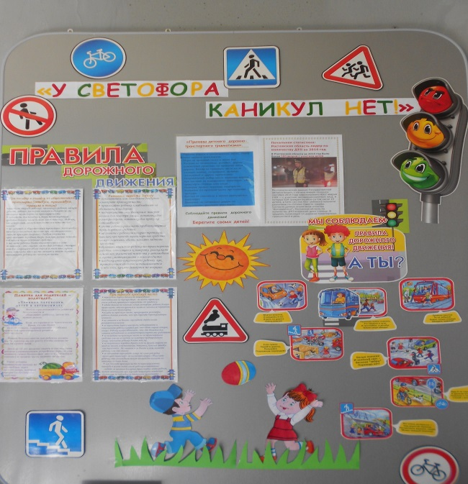
Все запланированные мероприятия по летне – оздоровительной работе успешно реализованы. Особенно интересно, с хорошим эмоциональным подъемом прошли мероприятия:

- « День защиты детей»;
- мероприятия с участием родителей: «Праздник ПАП» ко Дню отца, «Праздник бантиков», «Праздник шляп», мастер – класс по плетению браслетов, изготовление рисунков и стенгазет ко Дню семьи.
- Родители с детьми участвовали в городских спортивных соревнованиях ко Дню семьи «Мама, папа, я – спортивная семья», где заняли второе место.

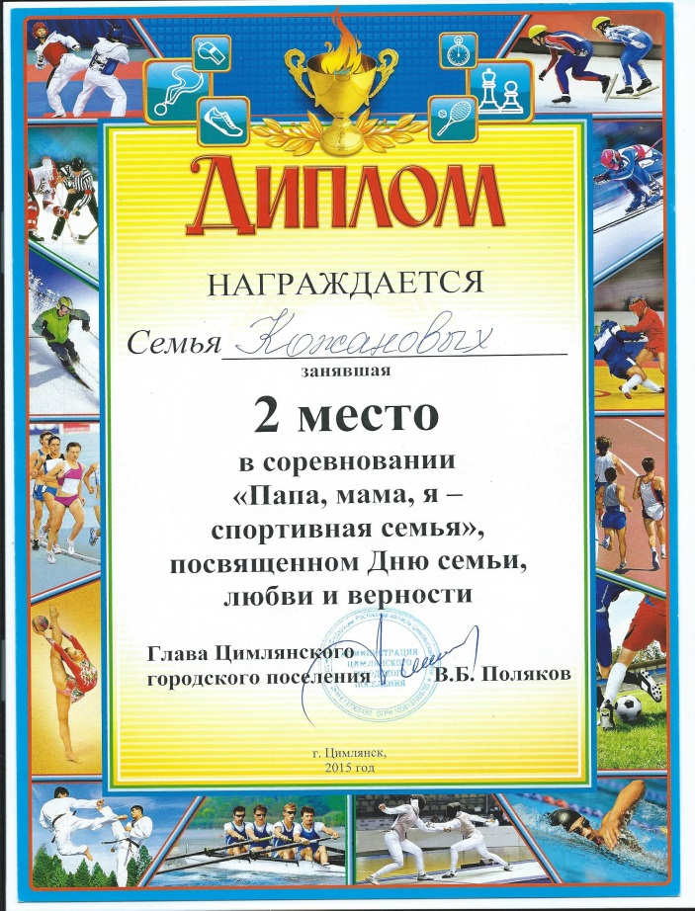

Мероприятия ко Дню семьи:

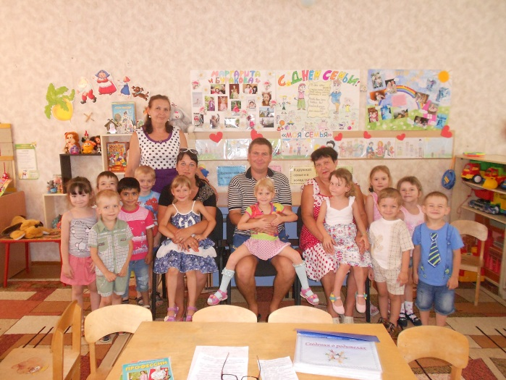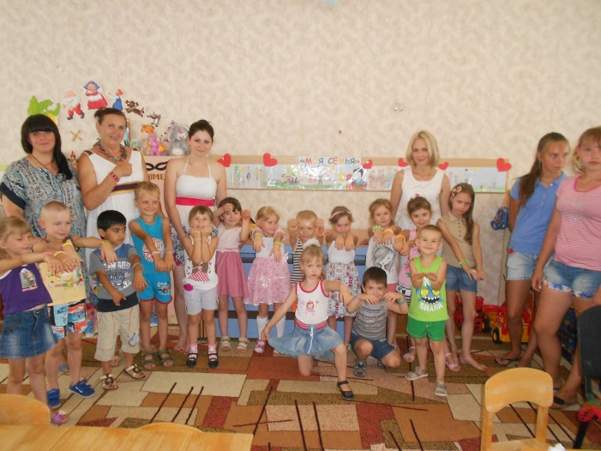

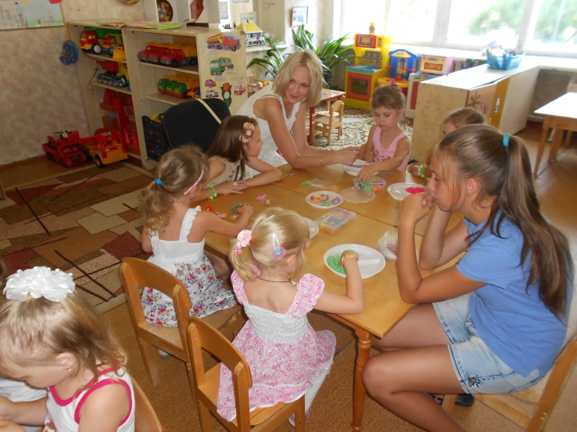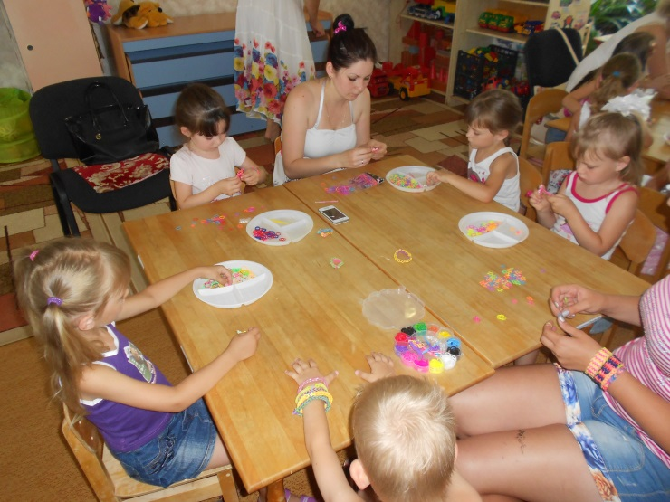
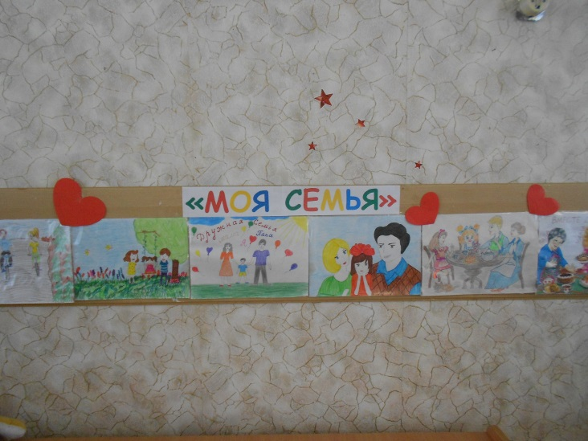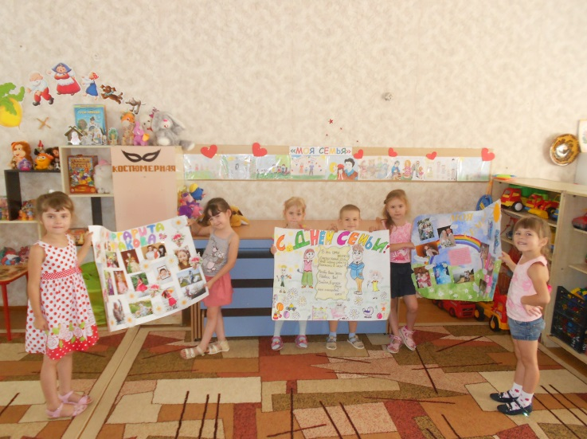
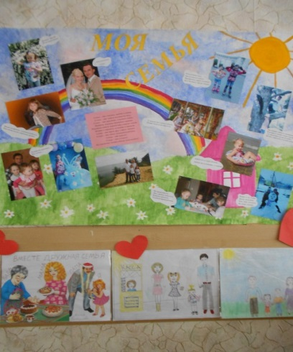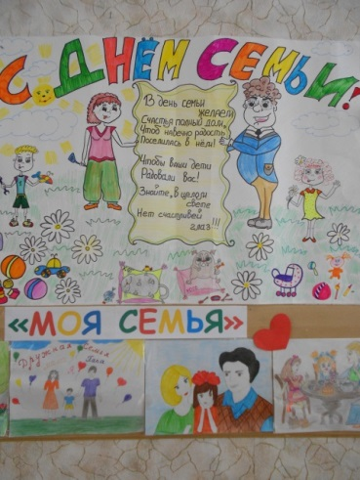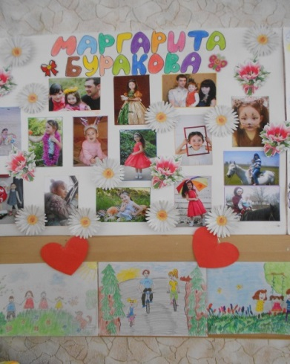
Праздник «День пап»
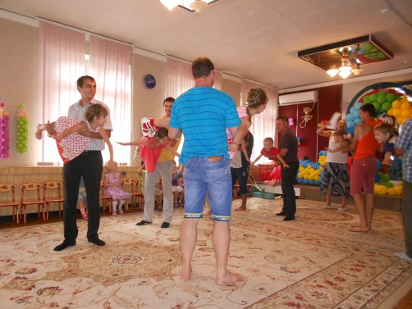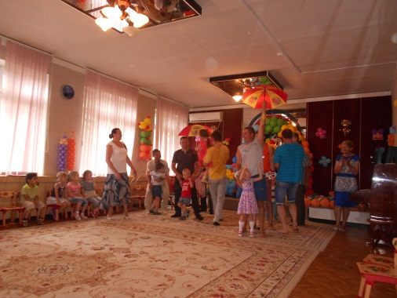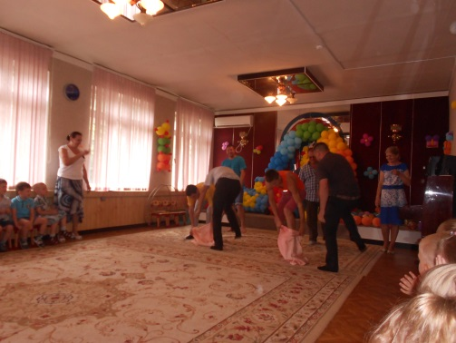

«Праздник бантиков»
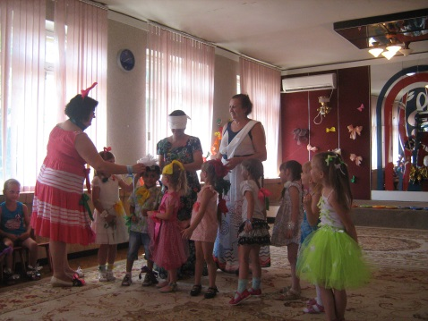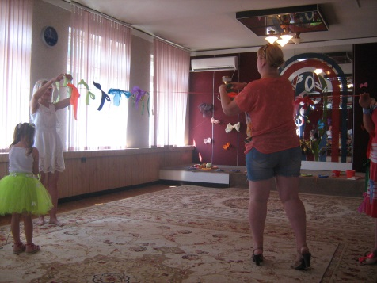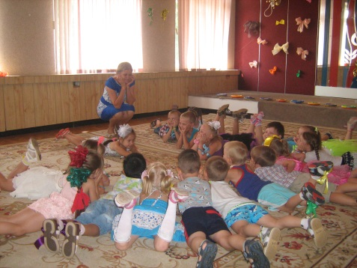
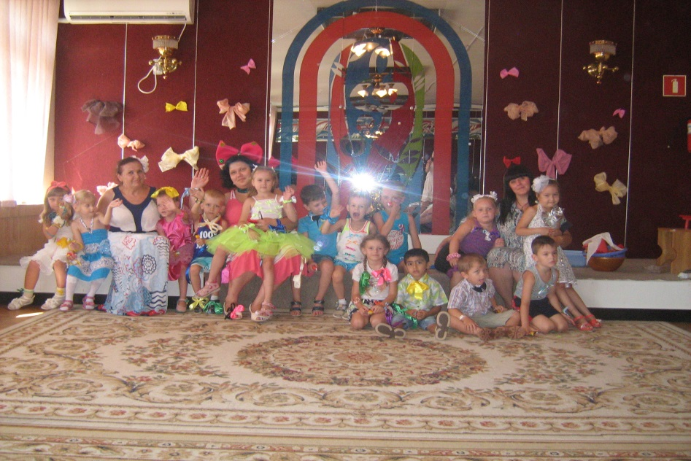
«Праздник шляп»
